Datos climáticos de FEIMA del periodo febrero 2018 a noviembre 2020
Información general

Carlos Rojas Alvarado – investigador principal – Instituto de Investigaciones en Ingeniería 2020

Como parte del proyecto 731-B8-034 (Línea base de monitoreo en cambio climático y sostenibilidad de biosistemas forestales en FEIMA) se hizo una recolección de datos climáticos en la Finca Experimental Interdisciplinaria de Modelos Agroecológicos (FEIMA) durante el periodo del febrero 2018 a noviembre 2020. El archivo adjunto corresponde a esta serie de datos y se presenta en formato de Excel (archivo xlsx, 2020) en caso de que sea útil para cualquier persona que lo requiera. Debido a que la finca es institucional (UCR) se considera adecuado que este set de datos climáticos sea respaldado ya que representa la documentación de la acción investigativa en esta finca para desarrollar proyectos de cambio climático a futuro.

Ubicación geográfica de los sensores de toma de datos climáticos: 9.864985°/-83.637937° (coordenadas decimales, WGS84) – Todos los sensores se colocaron en un único punto de medición, fijados en el extremo SO de la caseta de seguridad (ver Figura 1 abajo)

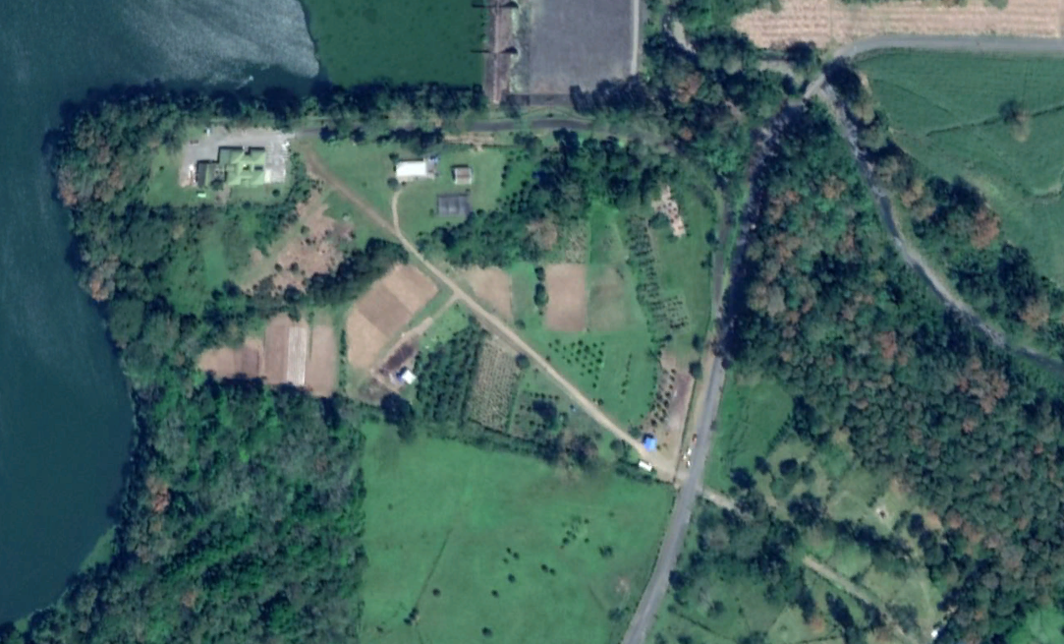
Figura 1. Imagen satelital (2020) de la zona agrícola de FEIMA donde se muestra la caseta de seguridad con techo azul (marcada con flecha amarilla). En esta ubicación se colocaron los sensores de medición de variables climáticas asociados con el proyecto 731-B8-034.
Sensores utilizados: Para medición de temperatura, humedad atmosférica y luminosidad se usaron sensores Onset HOBO U12-012. Para medición de precipitación, humedad de aire, humedad de suelo y radiación fotosintéticamente activa se usó una microestación Onset H21-002.

Frecuencia de toma de datos: Todos los datos se intentaron tomar con una frecuencia horaria; con interrupciones obvias en el archivo adjunto debido a problemas de software y hardware. A pesar de lo anterior se ofrece el archivo sin editar para que el usuario haga la selección de datos requerida.

Datos y unidades de medición:
Water content: se refiere al volumen de agua por volumen de suelo, se midió en m3/m3. Es una medida de la humedad relativa del suelo. El sensor estaba colocado a 10 cm bajo la superficie del suelo.
PAR: se refiere a la radiación, medida en µmol/m²/s, entre 400 y 700 nanómetros que incidió sobre la superficie terrestre en el punto de medición durante el periodo estudiado
Wetness: es la carga de agua en el aire, se midió en porcentaje. Se usa como una medida relativa de humedad sobre el suelo. El sensor estaba colocado a 3 m de altura.
Rain: corresponde al patrón de precipitación en el sitio de estudio. Fue tomado con un pluviómetro conectado a la microestación, y las unidades están dadas en mm/hora. Los datos también pueden ser interpretados como litros por metro cuadrado.
Temp: es la temperatura, en grados Celsius, del aire a 2.5 m de altura, en el sitio de estudio
RH: es la humedad relativa, en porcentaje, del aire a 2.5 m de altura, en el sitio de estudio
Intensity: es la intensidad lumínica, en lux, asociada con el punto de fijación de los sensores.

